愛知県健康管理士会 活動報告書

作成日 | 令和 5年 5月 9日 | 作成者 | 伊奈俊博
活動名 | 特定非営利活動法人 愛知県健康管理士会 第14回 通常総会
活動日時 | 令和5年 4月 23日 (日) 通常総会13:30～14:30  特別講演14:40～16:00
活動場所 | ナディアパーク6F
参加予定人数 | 総会：会場参加者23名、 特別講演：ZOOM参加者4名
第14回 通常総会
特別講演 (ZOOM併用)

13:00～13:30 受付

13:30～14:30 第14回 通常総会
１．開会の辞
２．理事長挨拶
３．来賓挨拶
４．議事長選任、議事録署名人選出
５．議事
1.第1号議案 事業報告承認
2.第2号議案 活動計算書承認
3.第3号議案 会計監査報告
4.第4号議案 事業計画書承認
5.第5号議案 活動予算書承認
6.第6号議案 役員改選
7.第7号議案 その他
６．閉会の辞

14:30～14:40 休憩

14:40～16:00 特別講演 「腎臓の不思議」
日本成人病予防協会 理事 前山雄次 様

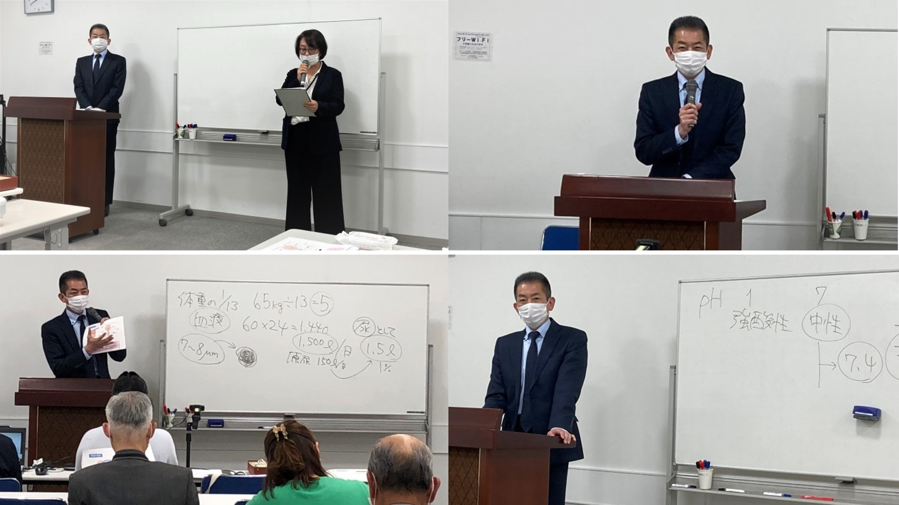

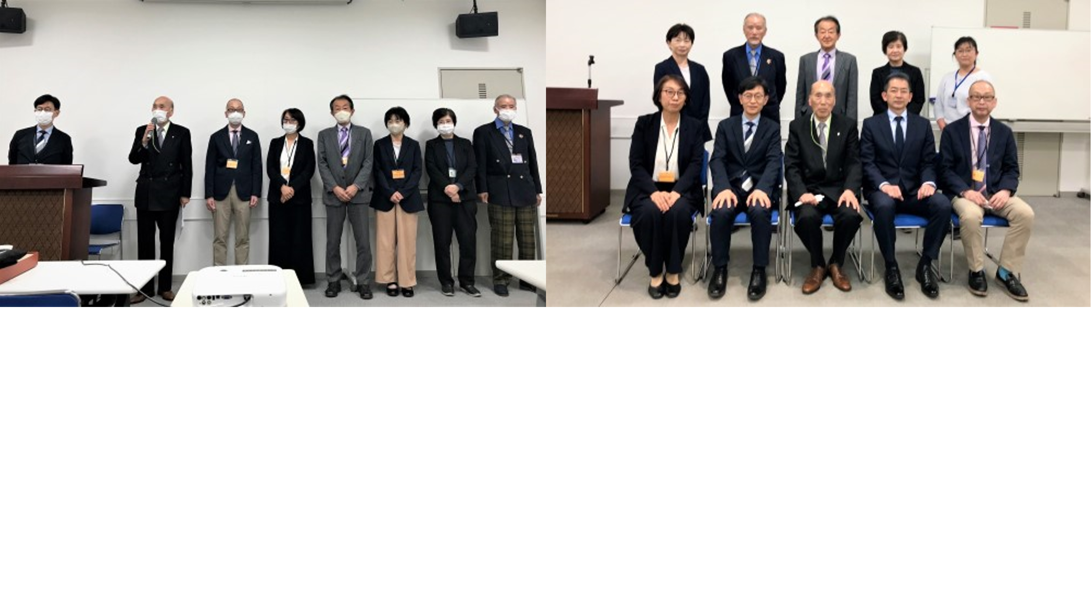

報告書送付先：japa@healthcare.or.jp（健康管理士会担当宛て）

